**Users - Cognition: Attention**

Design for attention (thiết kế cho sự chú ý):

-Để giúp người dùng tập trung công việc của họ

-Kỹ thuật:

+Màu sắc

+Sắp đặt

+Khoảng cách

+Sống động

+Ân thanh

-Chỉ được dùng cảnh báo khi cần thiết

VD:

Bad design: Sử dụng cảnh báo không cần thiết để quảng cáo

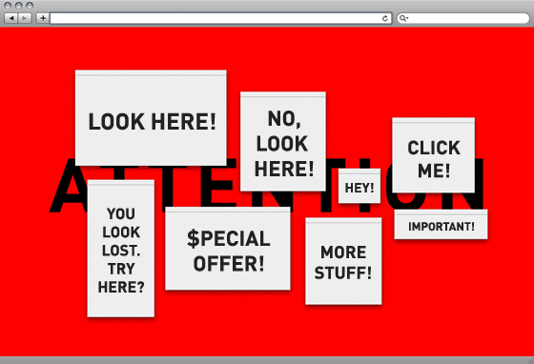

Good design: Dùng màu nổi ở nội dung cần thiết để gây nên sự chú ý của người đọc biết ngay nó là gi

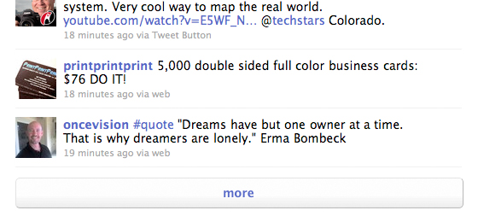

**Users - Cognition: Perception**

Design for perception (Thiết kế cho nhận thức):

-Văn bản phải dễ đọc

-Các biểu tượng và đối tượng đồ họa phải cho người dùng dễ dàng phân biệt ý nghĩa của chúng

-Âm thanh phải nghe được và có ý nghĩa

-Đường viền và khoảng cách phải gây cảm tình

VD:

Bad design: Các web này dồn rất nhiều thông tin trong 1 trang nên nhìn có cảm giác dồn ép và văn bản cỡ chữ nhỏ khó đọc

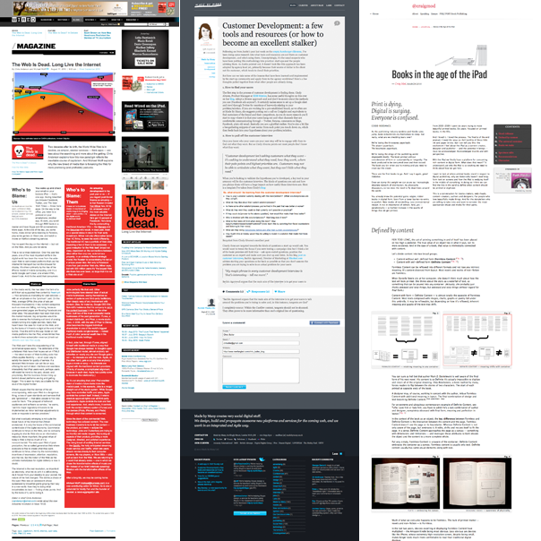

**User-Cognition-Memory:**

*Memory trong design:

* Không làm quá tải ký ức của người dùng với thủ tục phức tạp để thực hiện nhiệm vụ
* Thiết kế giao diện thúc đẩy sự công nhận thay vì nhớ lại
* Cung cấp cho người dùng nhiều cách mã hóa khác nhau thông tin để giúp họ ghi nhớ

*VD: bad design

Apple’s Spotlight search tool

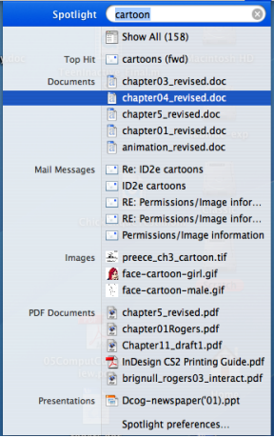

*SenseCam được phát triển bởi Microsoft Research Labs

✦ một thiết bị đeo chụp ảnh liên tục mà không có bất kỳ sự can thiệp nào của người dùng khi đeo

✦ hình ảnh kỹ thuật số đã chụp được lưu trữ và xem lại bằng cách sử dụng phần mềm đặc biệt

✦ được tạo ra nhằm mục đích cải thiện trí nhớ của người bị Alzheimers

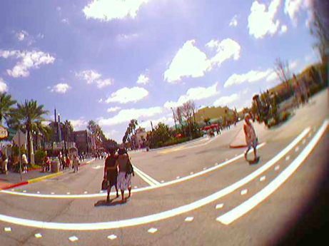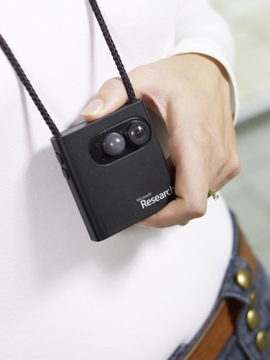

**User-Cognition-Learning:**

*Learning trong design:

* Trợ giúp đa phương tiện
* Học thông qua làm
* UNDO quan trọng( sửa sai và ghi nhớ)
* Thiết kế giao diện khuyến khích khám phá.
* Thiết kế giao diện có lỗi ràng buộc

*VD:good design

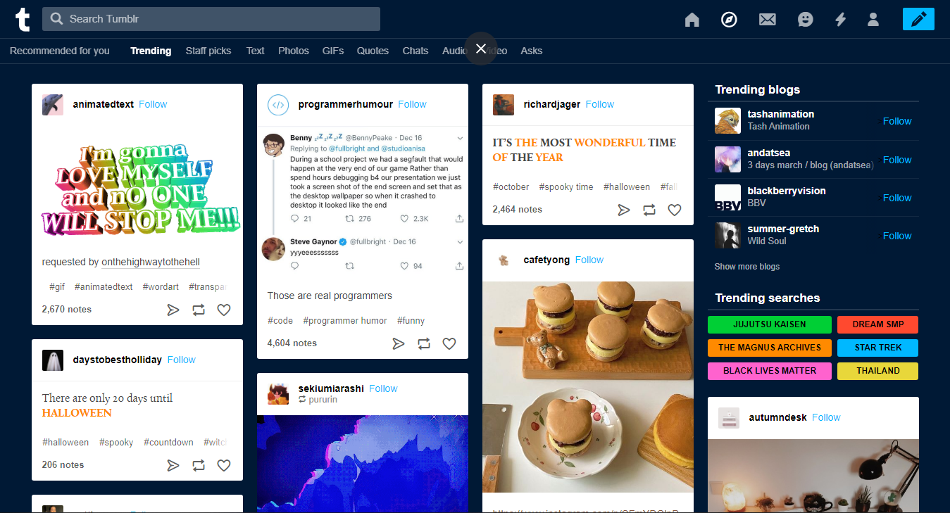Giao diện của **Tumblr** cho phép người dùng mới dễ dàng tự tìm hiểu và khám phá các chủ đề mà không cần hướng dẫn

Hoặc thanh công cụ của *Microsoft Word*:



ngoài ra còn có nút lệnh undo và redo  giúp người dùng dễ dàng sửa sai và ghi nhớ lỗi vừa mắc phải.

*VD:bad design LazorOffice.com một công ty thiết kế chuyên tạo ra những ngôi nhà chế tạo sẵn. Nửa dưới trang chủ này chỉ có 9 hình ảnh; ngoài ra không còn gì, chỉ khi nào ta di chuyển chuột lên 1 hình ảnh khi đó mới xuất hiện pointer, nút điều hướng được ẩn đi hoặc quá ít thông tin hiển thị khiến cho trang web khó hiểu và đôi khi người dùng sẽ từ bỏ điều hướng của họ và tìm một giải pháp thay thế trên trang web của đối thủ cạnh tranh.

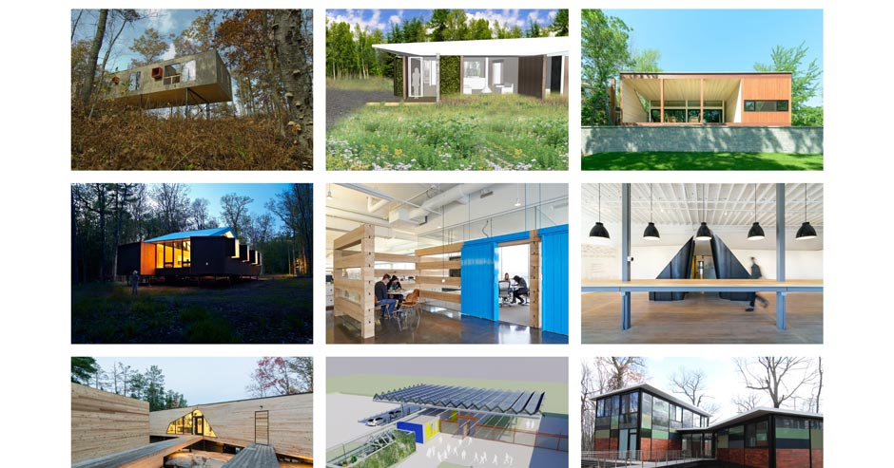

Dù vậy trang web này đã được thay đổi khiến việc thao tác của người dùng trở nên dễ dàng hơn.

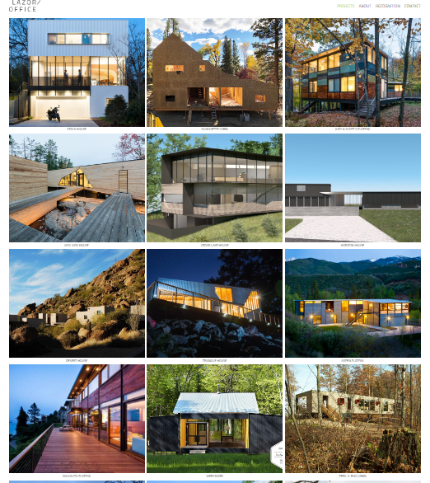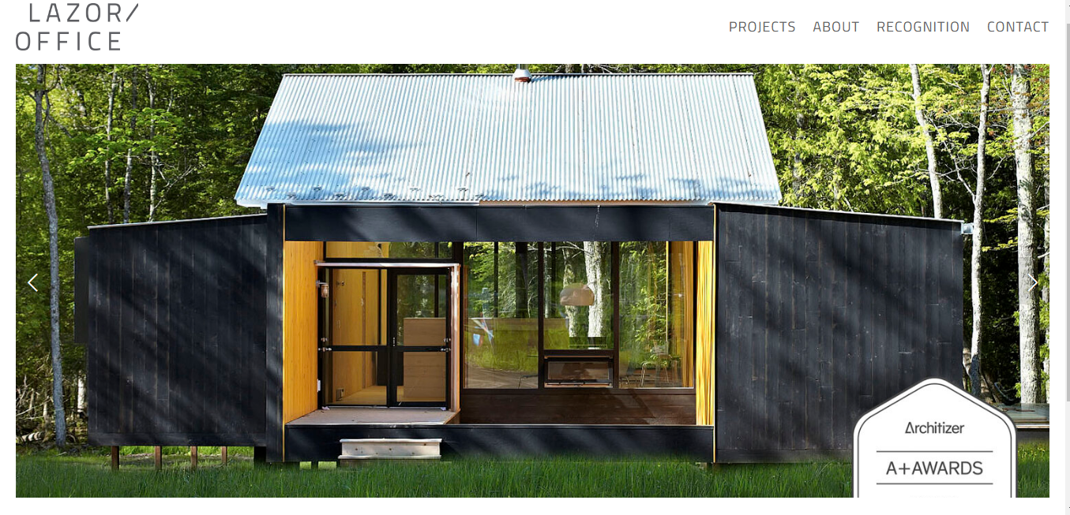

**Jacob Nielsen: 10 Usability Heuristics**

1: Hiển thị trạng thái hệ thống

Hệ thống phải luôn thông báo cho người dùng về những gì đang diễn ra, qua các phản hồi thích hợp trong thời gian hợp lý.

2: Kết hợp giữa hệ thống và thế giới thực

Hệ thống nên sử dụng ngôn ngữ của người dùng hay từ thường dùng, với các từ, cụm từ và khái niệm quen thuộc với người dùng, thay vì các thuật ngữ hướng hệ thống, chuyên ngành. Tuân theo các quy ước trong thế giới thực, làm cho thông tin xuất hiện theo một trật tự tự nhiên và logic.

3: Khả năng kiểm soát và tự do thực hiện của người dùng

Người dùng thường chọn nhầm các chức năng của hệ thống và sẽ cần một "lối thoát hiểm" được đánh dấu rõ ràng để thoát khỏi trạng thái không mong muốn mà không phải trải qua một cuộc đối thoại kéo dài. Hỗ trợ quay lại và trở về như cũ

4: Tính đồng nhất và tiêu chuẩn

Người dùng không cần phải băn khoăn liệu các từ ngữ, tình huống hoặc hành động khác nhau có nghĩa giống nhau hay không. Tuân theo các quy ước đã được thiết lập sẵn.

5: Phòng ngừa lỗi

Tốt hơn những thông báo lỗi là một thiết kế cẩn thận để phòng ngừa sự cố xảy ra ngay từ đầu. Loại bỏ các thứ dễ xảy ra lỗi hoặc kiểm tra chúng và cung cấp cho người dùng tùy chọn đồng ý trước khi họ thực hiện hành động.

6: Ghi nhận hơn là trả về như ban đầu

Giảm thiểu các nội dung cho người dùng bằng cách hiển thị các đối tượng, hành động và tùy chọn. Người dùng không cần phải nhớ thông tin từ phần này sang phần khác. Hướng dẫn sử dụng hệ thống nên hiển thị hoặc dễ dàng sử dụng bất cứ khi nào cần thiết.

7: Tính linh hoạt và hiệu quả sử dụng

Các trình tăng tốc - người dùng mới làm quen không nhìn thấy - thường có thể tăng tốc độ tương tác cho người dùng chuyên nghiệp để hệ thống có thể phục vụ cho cả người dùng chưa có kinh nghiệm và kinh nghiệm. Cho phép người dùng điều chỉnh các hành động thường xuyên.

8: Thiết kế dễ nhìn và tối giản

Các chức năng giao tiếp với người dùng không được chứa thông tin không liên quan hoặc ít cần sử dụng. Mỗi thông tin bổ sung trong một cuộc đối thoại làm cho các thông tin liên quan bị phân tán với các thông tin không cần thiết và làm giảm khả năng hiển thị của chúng.

9: Giúp người dùng tìm ra, phán đoán và khắc phục lỗi

Thông báo lỗi phải được diễn đạt bằng ngôn ngữ đơn giản (không có mã), chỉ ra chính xác vấn đề và đề xuất giải pháp một cách tích cực.

10: Trợ giúp và tài liệu

Mặc dù sẽ tốt hơn nếu hệ thống có thể được sử dụng mà không cần tài liệu, nhưng có thể cần phải cung cấp trợ giúp và tài liệu. Bất kỳ thông tin nào cũng cần phải dễ tìm kiếm, tập trung vào mục tiêu mà người dùng cần giải quyết, liệt kê các bước cụ thể cần thực hiện và không quá dài.